DUHOVI

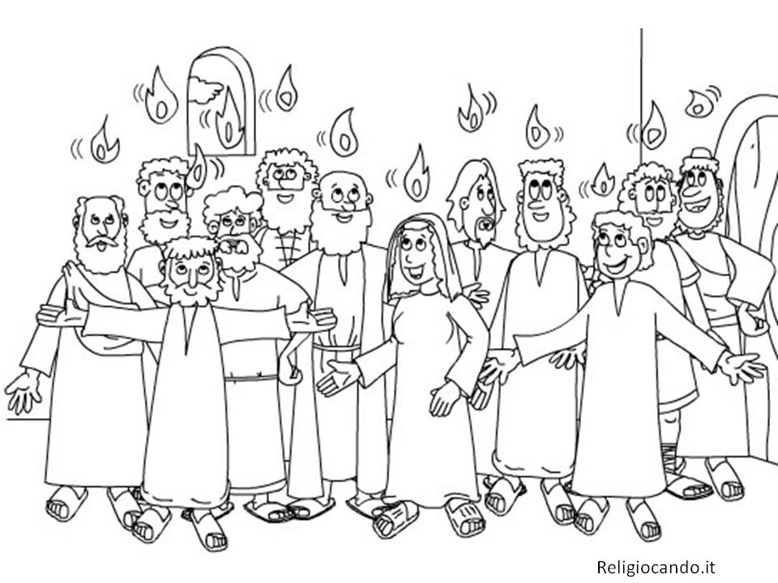

NA BLAGDAN PEDESETNICE ISUS JE UČENICIMA POSLAO DUHA SVETOGA U OBLIKU OGNJENIH PLAMENIH JEZIKA. CRKVA JE ROĐENA NAKON ISUSOVE SMRTI I NJEGOVA USKRSNUĆA STVARALAČKOM SNAGOM NJEGOVA DUHA KOJI JE UČENIKE POTAKNUO NA NAVIJEŠTANJE RADOSNE VIJESTI.

ZADATAK:
PROČITAJ TEKST O SILASKU DUHA SVETOGA NA ISUSOVE UČENIKE.
PREPIŠI NASLOV I POCRTANI REDAK U BILJEŽNICU.

